FD-500微机保护装置

使用说明书

南京法丁电子科技有限责任公司
V2.2

目 录
一、 概述： 1
二、 技术参数 2
三、 安装及注意事项 5
四、 操作说明 8
五、 保护原理 16
六、 调试大纲 23
七、 电气接线 26

- 概述：
- 适用范围
FD-500微机保护装置是以电流保护为基本配置的数字式保护单元，适用于10kv及以下电压等级的厂矿企业、民用建筑配电的小电流接地系统，作为各类电气设备和线路的主保护和后备保护。
- 功能配置
- 电流速断保护
- 限时速断保护
- 过电流保护
- 过负荷保护：可选反时限动作特性
- 零序过流保护
- CT断线检测
- 控制回路断线
- 非电量保护：高温告警、超温跳闸、轻瓦斯告警、重瓦斯跳闸
- 8路遥信开入
- 遥测量：Ia、Ib、Ic、I0
- 主要特点
- 采用先进的32位嵌入式ARM处理器。
- 液晶屏幕显示，人性化的人机接口，操作简便直观，便于安装、配线和调试。
- 完善的软、硬件自检，带掉电保持的SOE和自检报告，发现装置异常能自动报警；具有自保护功能，能有效防止接线错误和非正常运行引起的装置永久性损坏。二级看门狗软、硬件冗余设计，抗干扰性能强。
- 全密封金属机箱，具有很强的抗电性、抗电磁干扰、抗机械振动能力，适用于分布式就地安装在开关柜上。
- 技术参数
2.1 额定数据
技术参数 |  | 指标
额定参数 | 供电电源 | 交流/直流 220V±20%或110V±20%
额定参数 | 交流电流 | 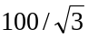5A或1A（订货时注明）
额定参数 | 交流电压 | V或100V（订货时注明）
额定参数 | 交流频率 | 45~65Hz
功率消耗 | 直流回路 | ≤5W
功率消耗 | 交流电压回路 | < 0.5VA/相（额定220V时）
功率消耗 | 交流电流回路 | < 0.5VA/相（额定5A时），< 0.lVA/相（额定1A时）
测量精度 | 电压、电流 | 0.5级
测量精度 | 频率 | 0.02Hz
接点容量 | 跳合闸出口（常开接点） | 5A，DC220V（吸合）
接点容量 | 信号出口（常开接点） | 5A，DC220V（吸合）
接点容量 | 开关量输入 | 空接点输入，导通电流<10mA
热稳定性 | 2倍额定电流 | 可持续运行
热稳定性 | 10倍额定电流 | 可运行10秒
热稳定性 | 40倍额定电流 | 可运行1秒
工作环境 | 环境温度 | -10℃~55℃
工作环境 | 相对湿度 | 5~95%
工作环境 | 大气压力 | 86~106KPa
通讯 | RS485 | 通讯速率9.6~115.2kbps可调，支持双网，通讯介质支持屏蔽双绞线
抗干扰性能 | 静电放电抗扰度 | GB/T14598.14-1998（idt IEC255-22-2）严酷等级：IV
抗干扰性能 | 电磁场辐射抗扰度 | GB/T14598.9-1995（idt IEC255-22-3）严酷等级：III
抗干扰性能 | 脉冲群抗扰度 | GB/T14598.13-1998（idt IEC255-22-1）严酷等级：III
抗干扰性能 | 快速瞬变抗扰度 | GB/T14598.10-1996（idt IEC225-22-4）严酷等级：IV
机械性能 | 振动 | GB/T11287中规定的严酷等级为1级的振动耐久能力
机械性能 | 振动 | GB/T11287中规定的严酷等级为1级的振动响应能力
机械性能 | 冲击 | GB/T14537中规定的严酷等级为1级的冲击耐久能力
机械性能 | 冲击 | GB/T14537中规定的严酷等级为1级的冲击响应能力
机械性能 | 碰撞 | GB/T14537中规定的严酷等级为1级的抗碰撞能力
湿热性能 | GB7261第21章规定的湿热试验
主要遵循标准 | GB/T14598.13-1998(idt IEC255-22-1)量度继电器和保护装置的电气干扰试验第一篇：1MHz脉冲群干扰试验
主要遵循标准 | GB/T14598.14-1998（idt IEC255-22-2）量度继电器和保护装置的电气干扰试验第二篇：静电放电试验
主要遵循标准 | GB/T14598.9-1995（idt IEC255-22-3）量度继电器和保护装置的电气干扰试验第三篇：辐射电磁场干扰试验
主要遵循标准 | GB/T14598.10-1996（idt IEC255-22-4）量度继电器和保护装置的电气干扰试验第四篇：快速瞬变干扰试验
主要遵循标准 | 其他标准满足DL478-92《静态继电保护及安全自动装置通用技术条件》

- 安装及注意事项
危险：在安装FD-500过程中，装置带有危险电压有可能会导致设备永久性损坏或人员伤亡。这些电压主要分布在装置端子条和交流电流输入、开关量输入、继电器输入和工作电源、控制电源等回路。
本装置的安装、调试和检修操作仅限于进过授权和严格培训的工程技术人员。
  - 环境条件
FD-500必须安装在远离热源和强电磁场的干燥、整洁处（如开关柜二次仪表室）。要求安装装置的屏柜能够防止装置遭受油气、盐雾、灰尘、腐蚀性蒸汽或其它能通过空气扩散的有害物质的污染。为便于接线和现场调试，要求屏柜的门能够完全打开，安装空间有一定的余量，用于接线和放置柜内端子排、短接片、按钮、指示灯及其它附件。
  - 安装操作
首先要在屏柜前面板开孔，具体开孔尺寸参见下节（3.3 外观及开孔尺寸）。将装置从正面推入方孔内，然后将四个固定孔用螺丝固定，用力扭紧，使装置面板紧贴在屏柜前面板上，要求无晃动，无倾斜。注意：在现场安装过程中，操作人员可能会碰到紧挨装置的开关或断路器，应该对这些开关或断路器做上相关标记或采取其它安全措施，避免造成安全事故。
  - 外观图、开孔尺寸图和端子图
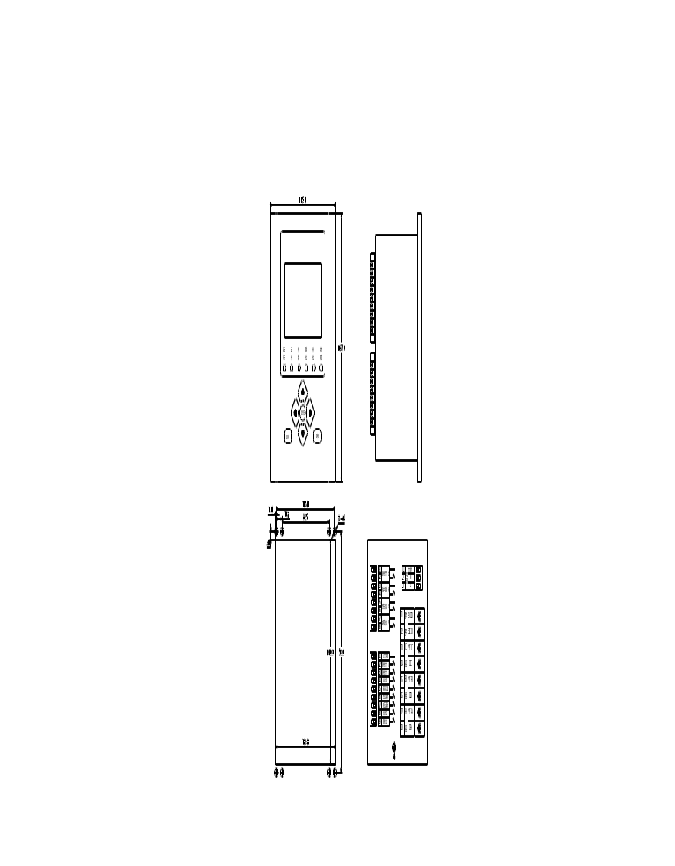

  - 注意
- 所有接线必须严格按照工程接线图纸进行，根据导线电气编号按顺序接线。一旦接线完成，严禁随意更改或触碰端子。
- 装置的继电器输出涉及到断路器分闸操作，因此需要特定的防范措施。
- 由于工程人员在现场检修、升级或更换FD-500时，需要断开装置与运行系统间的所有电气接线，并从屏柜上取下装置，因此在初始安装时，就应该全面考虑以下操作的方便性。
- 交流电流输入回路应该装设电流短接片，使装置在电流互感器不开路的情况下能被安全断开。
- 所有导线的布置和走线都应该以方便于装置端子上拆线、打开装置后盖，甚至将整个装置整个拆除为原则。
  - 现场服务注意事项
为防止由于误操作引起FD-500装置的损坏和安全事故，在现场检修、升级和更换装置时必须将装置的所有电气接线从运行系统中断开，并从屏柜上拆下装置。
在电流互感器一次侧有电的情况下，其二次侧将会产生危险的电压和电流，因此在现场安装或检修设备时，必须采取适当的安全防范措施，如短接电流互感器二次侧接线等。
- 操作说明
  - 面板功能区介绍
FD-500微机保护装置面板由三部分组成，1块128*64图形点阵液晶、6个指示灯及7个操作按纽组成。
    - 状态指示灯
状态指示灯由6个指示灯组成，各灯功能如下：
指示灯 | 功 能
运行 | 装置上电运行闪烁，进入调试状态时熄灭
动作 | 保护动作时点亮，复归后熄灭
告警 | 装置检测到告警信号时点亮，复归后熄灭
故障 | 装置检测到自身故障时点亮，复归后熄灭
跳位 | 断路器断开时点亮，合位后熄灭
合位 | 断路器合上时点亮，跳位后熄灭
    - 按键说明
键盘由7个键组成，各键功能如下：
按键 | 主 要 功 能
复归 | 复归保护信号及信号继电器出口
确认 | 用于对参数设定后的保存确认和进入子目录
返回 | 用于对参数设定后的取消和退出子目录，进入功能主目录
▲ | 双功能键,用于翻阅和参数的递加
▼ | 双功能键,用于翻阅和参数的递减
 | 用于子目录和选项的左向选择
 | 用于子目录和选项的右向选择
  - 页面说明

装置上电后，进入正常显示画面。

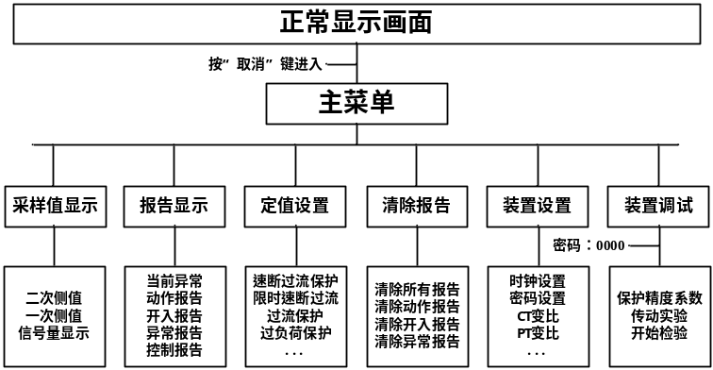

显示画面总体结构示意图

装置在正常显示画面中显示装置的型号与测量值，并可通过“↑”“↓”键进行翻页查看。

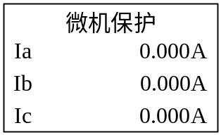

    - 主菜单

在正常显示画面下按“取消”按钮即可进入主菜单.

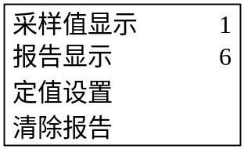

进入主菜单后，可以用“↑”“↓”键进行菜单项的切换，用“取消”“确定”键进行菜单项的退出与进入。右侧数字第一行代表目前菜单项位数，下一行代表菜单总数。
    - 采样值显示
- 二次侧值

进入本菜单后，装置每隔1s更新一次测量值。显示保护侧数值。

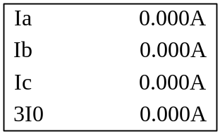

用“↑”“↓”键翻页，可查看各测量数值。
- 一次侧值

进入本菜单后，装置每隔1s更新一次测量值。显示测量侧数值。

用“↑”“↓”键翻页，可查看各测量值。

注：一次侧值是由“装置设置”中的“CT变比”和“二次侧值”计算而来。
- 信号量显示

进入本菜单后，可以看到开入量（DI）和开出量（DO）的实时状态，实心矩形为接通状态，空心矩形为断开状态。

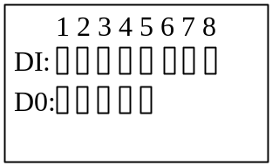

用“↑”“↓”键可查看各个开关量的具体定义及状态。

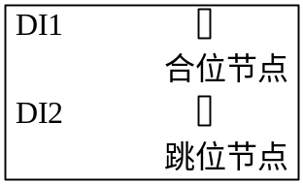
    - 报告显示

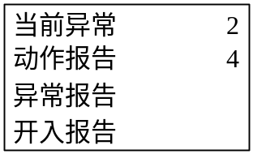

进入本菜单后，选择想要查看的报告选项。

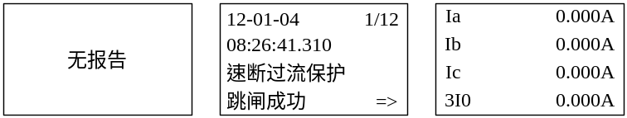

无报告会为上1图所示，有动作报告为上2图所示，按“确认”键后为上3图所示，按“↑”“↓”键查看动作时的数值。
    - 定值设置

进入本菜单后，即可看到装置所有的保护类型。

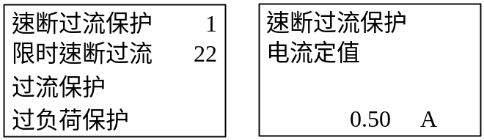

进入具体保护项后，用“↑”“↓”切换“定值”“动作方式”等进行设置。

注：具体定值参数请参照后面章节《定值设置》。

默认修改密码为：0000。
    - 清除报告

进入本菜单后，即可选择相应的报告进行清除，默认修改密码为：0000。

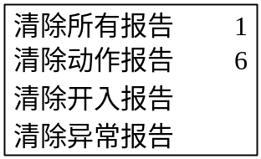
    - 装置设置

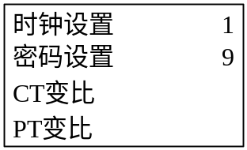

进入本菜单后，按“↑”“↓”键选择相应的子菜单进行修改，默认修改密码为：0000。
注：其中“变比”项共有三个分页，第一个分页为变比查看页面，第二个页面为一次侧额定值，第三个页面为二次侧额定值。
    - 装置调试

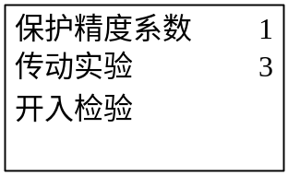

进入本菜单后，可分别对保护测量值的精度进行调整，输出继电器的传动实验和对开关量输入进行检验。

注：非必要情况，请勿修改“保护精度系数”中的数据；

在进行“传动实验”时，请勿将“保护跳闸”与“保护合闸”同时置于“合”。

默认修改密码为：0000。

  - 定值设置
- 速断过流保护
序号 | 名称 | 符号 | 单位 | 整定范围 | 缺省值
1 | 电流整定值 | I_{gl1} | A | 0～600.00 | 5.00
2 | 整定时间 | t_{gl1} | s | 0.0～99.99 | 0.0
3 | 动作方式 |  |  | 退出/投跳/投信 | 退出
- 限时速断过流保护
序号 | 名称 | 符号 | 单位 | 整定范围 | 缺省值
1 | 电流整定值 | I_{gl2} | A | 0～600.00 | 5.00
2 | 整定时间 | t_{gl2} | s | 0.0～99.99 | 0.00
3 | 动作方式 |  |  | 退出/投信/投跳 | 退出
- 过流保护
序号 | 名称及含义 | 符号 | 单位 | 整定范围 | 缺省值
1 | 电流整定值 | I_{gl3} | A | 0~600.00 | 5.00
2 | 整定时间 | t_{gl3} | s | 0.0～99.99 | 0.00
3 | 动作方式 |  |  | 退出/投信/投跳 | 退出
- 过负荷保护
序号 | 名称及含义 | 符号 | 单位 | 整定范围 | 缺省值
1 | 电流整定值 | I_{gfh} | A | 0～600.00 | 1.50
2 | 整定时间 | t_{gfh} | s | 0~99.99 | 15.00
3 | 曲线选择 |  |  | 定时限/超常反时限 | 定时限
4 | 动作方式 |  |  | 退出、投信、投跳 | 退出
- 零序电流保护
序号 | 名称及含义 | 符号 | 单位 | 整定范围 | 缺省值
1 | 电流整定值 | I0_{dz} | A | 0～200.00 | 5.00
2 | 整定时间 | t0 | s | 0～99.99 | 0.1
3 | 动作方式 |  |  | 退出/投信/投跳 | 退出
- CT断线
序号 | 名称及含义 | 符号 | 单位 | 整定范围 | 缺省值
1 | 整定时间 | t_{ctdx} | s | 5.00～15.00 | 10.00
2 | 动作方式 |  |  | 退出/投跳/投信 | 退出
- 非电量保护(高温、超温、轻瓦斯、重瓦斯等)
序号 | 名称及含义 | 符号 | 单位 | 整定范围 | 缺省值
1 | 整定时间 | tKI | s | 0.06～650.00 | 0.06
2 | 动作方式 |  |  | 退出/投信/投跳 | 退出
- 参数设置
序号 | 名称及含义 | 符号 | 单位 | 整定范围 | 缺省值
1 | 定制基准电流 | I_{e} | A | - | 5.00
2 | 开关合跳超时 | T_{kg} | s | 0.10-99.99 | 1.00

- 保护原理
  - 速断过流保护
其动作判据为：
I_{max}=max（I_{a}，I_{b}，I_{c}）
I_{max}＞I_{sd}
t＞t_{sd}
式中，I_{max}： A、B、C相电流（I_{a}，I_{b}，I_{c}）最大值（A）
I_{sd}：整定的速断保护动作电流值（A）
t_{sd}：整定的速断保护动作时间（s）

速断过流保护的保护动作电流和保护动作时间定值均可独立整定，并且可通过控制字控制电流速断保护的投退。
  - 限时速断过流保护
其动作判据为：
I_{max}＞I_{xssd}
t＞t_{xssd}
式中，Imax同速断保护；I_{xssd}：整定的限时速断保护动作电流值（A）
t_{xssd}：整定的限时速断保护动作时间（s）

限时速断过流保护的保护动作电流和保护动作时间定值均可独立整定，并且可通过控制字控制限时电流速断保护的投退。当控制字选择“投信”时只发出告警信号，选择“投跳”时，则跳闸，并发出告警信号。
  - 过流保护

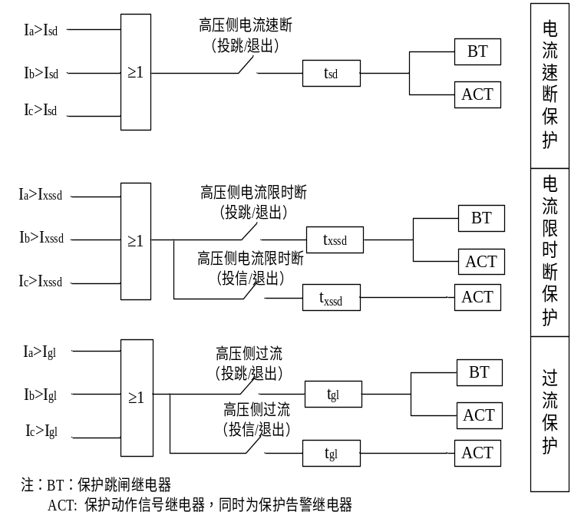

图1 三段过流保护逻辑框图
其动作判据为：
I_{max}＞I_{gl}
t＞t_{gl}
式中，Imax同过速断保护；I_{gl}：整定的过流保护动作电流值（A）
t_{gl}：整定的过流保护动作时间（s）

过流保护的动作电流和动作时间定值均可独立整定，并可通过控制字控制过流保护的投退。当控制字选择“投信”时只发出告警信号，选择“投跳”时，则跳闸，并发出告警信号。
  - 过负荷保护
过负荷保护提供两种时间特性供选择，一种是定时限，另一种是超常反时限。
负荷保护的动作电流和动作时间定值均可独立整定，并可通过控制字控制过负荷保护的投退。当控制字选择“投信”时只发出告警信号，选择“投跳”时，则跳闸，并发出告警信号。
过负荷定时限保护：
动作判据为：
I_{max} > I_{gfh}
t > t_{gfh}
其中：I_{max}：为三相电流(I_{a}、I_{b}、I_{c})的最大值；I_{gfh} : 整定的过负荷动作电流定值(A)
t_{gfh} ：整定的过负荷动作时间定值(s)
过负荷超常反时限保护：
动作判据：
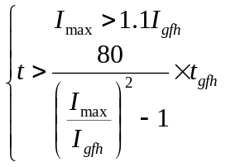
其中：I_{max}：为三相电流(I_{a}、I_{b}、I_{c})的最大值；I_{gfh} : 整定的过负荷动作电流定值(A)
t_{gfh} ：整定的过负荷动作时间定值(s)

过负荷保护逻辑原理框图如图2所示：

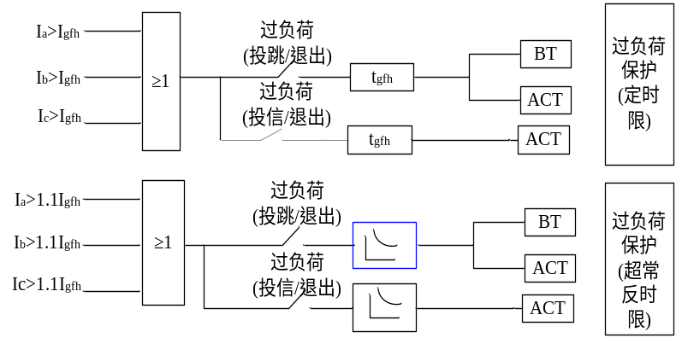图2过负荷保护逻辑框图
  - 零序过流保护

在零序过流保护中，动作电流和动作时间的定值均可独立整定，并可通过控制字控制零序过流保护的投退。控制字选择“投信”时只发告警信号；选择“投跳”时，则跳闸，并发出告警信号。

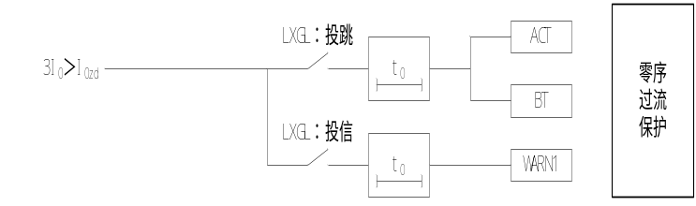

图3 零序过流保护逻辑框图
  - CT断线检测
装置还具有CT断线检测功能，并可通过控制字控制CT断线检测功能的投退。
当两相电流值相差大于75％，延时10S，报CT断线告警。
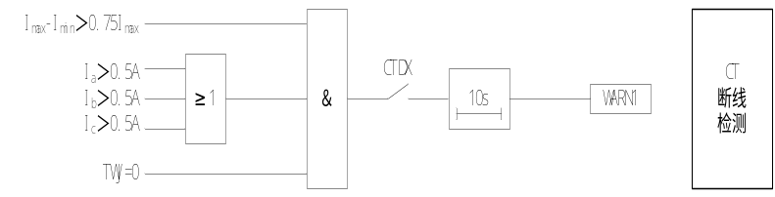

图4 CT断线检测逻辑框图
  - 控制回路断线检测
装置还具有控制回路断线检测功能。
当TWJ=0且HWJ=0，或TWJ=1且HWJ=1时，延时5S，报控制回路断线告警。

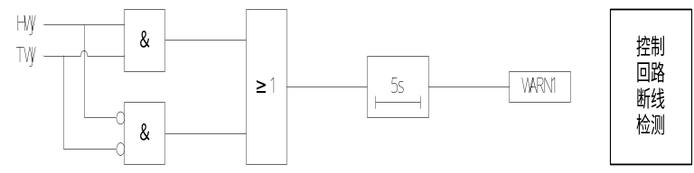

图5 控制回路断线检测逻辑框图
  - 非电量保护

非电量保护也就是开关量保护。作为常开接点的开关量输入，驱动电源由装置提供(+24V)。外部接点闭合时启动相应的非电量保护。装置提供4个常开接点的非电量开关量输入，每种非电量保护可通过控制字控制投退，当控制字选择为“投信”时，只发告警信号，当选择“投跳”时，则跳闸，并发出告警信号。
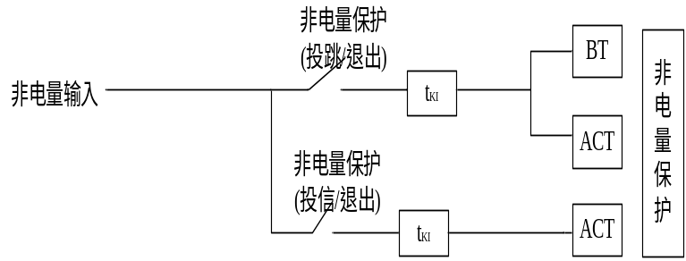

图6 非电量保护逻辑框图

- 调试大纲
  - 通电前检查
- 检查装置型号是否与工程图纸设计一致。
- 检查装置产品配置表是否与订货单一致。
- 装置背面的产品配置表中需要用户关注的配置项包括装置型号、工作电源、控制电源、电流额定值和过载倍数等。如发现配置参数与订货单不一致，请及时联系我司客户服务中心协商解决。
- 检查装置的端子接线是否牢固。
- 针对装置不同类型的接线端子，用户必须制作相应的U型、O型或针型接线头，以增大端子接触面积，保证可靠连接。
- 检查端子接地线是否可靠连接。
- 装置的接地线必须可靠接入开关柜的接地线，不允许将开关柜前面板与柜体的连接轴作为接地连接，而且接地线的阻抗必须满足低阻抗要求（小于1欧姆）。
  - 通电检查
- 检查装置工作状态。
- 合上装置工作电压开关，装置正常工作特征如下：
上电瞬间，装置指示灯全亮，程序进行初始化；初始化结束后，指示灯正常显示，液晶显示三相电流值。
断路器跳位、合位灯正常。
- 保护功能试验
进入“定值设置”，逐项进行保护投退设置和定值整定。逐项加入电流，按保护原理进行功能调试。
- 检查保护动作事件记录和故障、告警指示灯。
- 检查信号复归功能。
  - 开入量功能试验

按图纸对实际接入的开关量逐一进行变位试验，检查动作显示与实际状态是否一致。装置开入为无源节点。
  - 投运前检查
- 装置工作是否正常。
- 检查保护投退、保护定值、时限等是否正确。
- 检查系统参数设置是否正确。
  - 投运后注意事项
- 投运运行后检查电流显示是否与实际情况一致。
- 检查断路器位置是否与实际状态一致。
- 检查装置各指示灯是否正常。
  - 运行维护注意事项
- 如果装置的告警指示灯变为红色，应检查事件记录，确认事件并将故障排除后复归。
- 建议用户不要随意更改装置的口令。口令修改后应妥善保管，以防遗失。
- 严禁随意更改装置的系统设置。
- 用户方技术人员一般应在厂家指导下更换备件。

- 电气接线
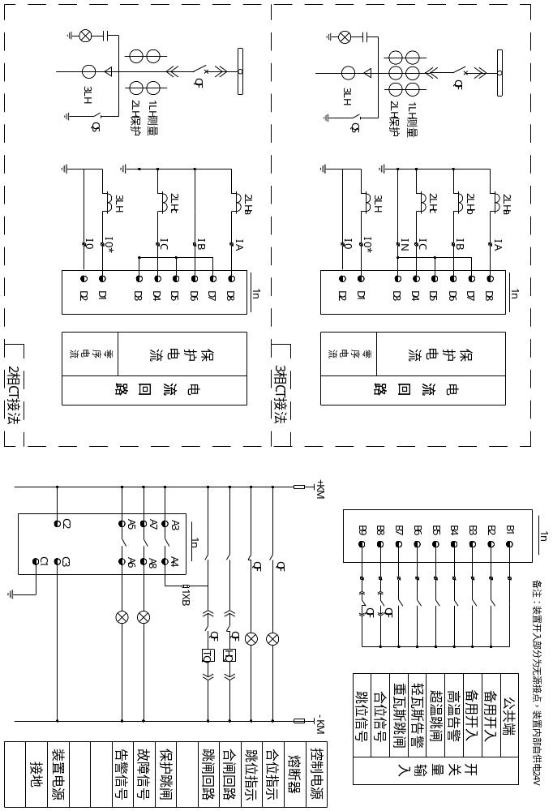

南京法丁电子科技有限责任公司
电 话：025-52308819
地 址：南京市下关区郭家山路31号
网 址：http：//www.fd-dz.cn

